Engenharia de Software

4/1/2025

Samuel Hermany

INSTITUTO INFNET

**AT**

Fundamentos de Desenvolvimento com Java

Professor(a): Bernardo Petry Prates

# Exercício

As datas tão mais antigas porque copiei as imagens do meu TP1.

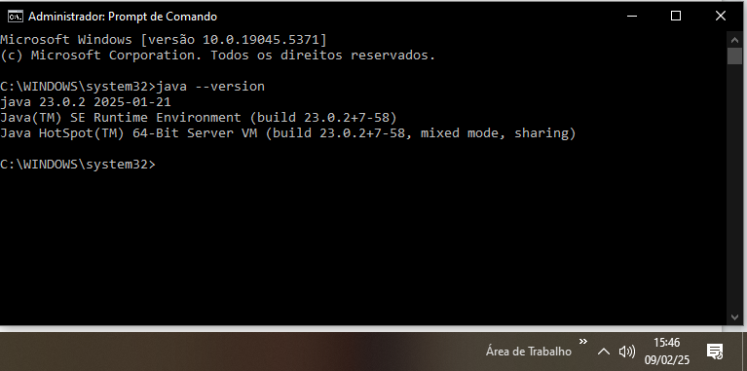

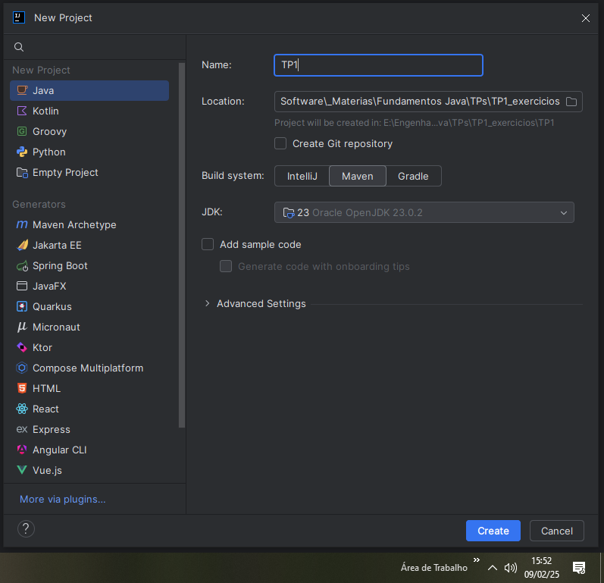

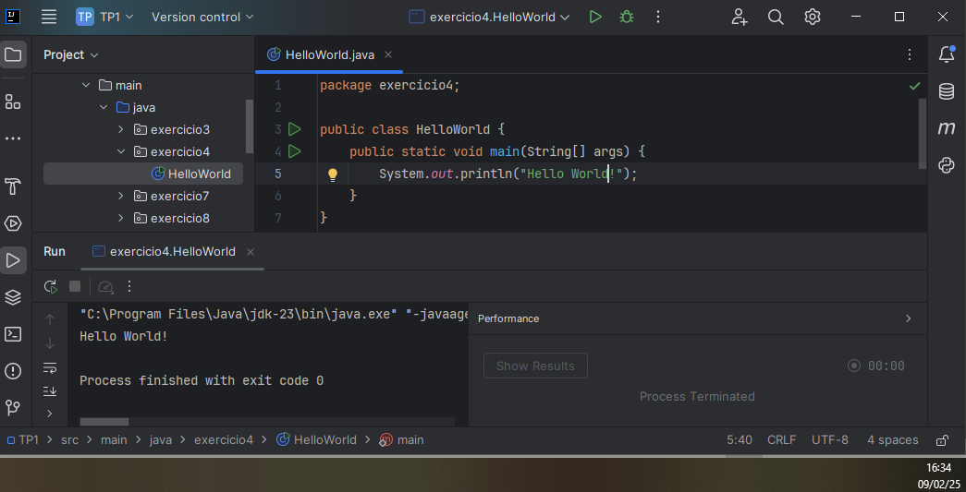

# Exercício

package exercicio_02;  
  
import java.util.Scanner;  
  
public class exercicio_02 {  
 */// Validador de Senha* public void Start() {  
 Scanner sc = new Scanner(System.*in*);  
  
 System.*out*.println("Informe o seu nome:");  
 String nome = sc.nextLine();  
  
 System.*out*.println("Informe uma senha:");  
 String senha = sc.nextLine();  
  
 boolean confirmacaoSenha = false;   
  
 // Enquanto a validação não acontrecer, fica no loop  
 while (!confirmacaoSenha) {  
 StringBuilder errorMensagem = new StringBuilder();  
 boolean upperCase = true;  
 boolean isNumber = true;  
 boolean isCharSpecial = true;  
 boolean isMinLenght8 = true;  
  
 upperCase = VerificarLetraMaiuscula(senha, errorMensagem);  
 isNumber = VerificarNumero(senha, errorMensagem);  
 isCharSpecial = VerificaCaractereEspecial(senha, errorMensagem);  
 isMinLenght8 = VerificaComprimento(senha, errorMensagem);  
  
 if (!errorMensagem.isEmpty()) {  
 System.*out*.println(errorMensagem);  
 System.*out*.println("Informe uma nova senha:");  
 senha = sc.nextLine();  
 } else {  
 System.*out*.println("Senha confirmada com sucesso!\n");  
 break;  
 }  
 }  
  
 sc.close();  
 }  
  
 */**  
 * Verifica se é uma letra Maiúcula  
 */* public boolean VerificarLetraMaiuscula(String senha, StringBuilder errorMensagem) {  
 for (char c : senha.toCharArray()) {  
 if (Character.*isUpperCase*(c))  
 return true;  
 }  
  
 errorMensagem.append("A senha deve conter ao menos uma 'letra Maiúscula'!").append("\n");  
 return false;  
 }  
  
 */**  
 * Verifica se é um Número  
 */* public boolean VerificarNumero(String senha, StringBuilder errorMensagem) {  
 for (char c : senha.toCharArray()) {  
 if (Character.*isDigit*(c))  
 return true;  
 }  
  
 errorMensagem.append("A senha deve conter ao menos um 'Número'!").append("\n");  
 return false;  
 }  
  
 */**  
 * Verifica se é um caractere especial  
 */* public boolean VerificaCaractereEspecial(String senha, StringBuilder errorMensagem) {  
 for (char c : senha.toCharArray()) {  
 if (!Character.*isLetterOrDigit*(c))  
 return true;  
 }  
  
 errorMensagem.append("A senha deve conter ao menos um 'Caractere Especial'!").append("\n");  
 return false;  
 }  
  
 */**  
 * Verifica se a senha contém pelo menos 8 caracteres  
 */* public boolean VerificaComprimento(String senha, StringBuilder errorMensagem) {  
 if (senha.length() >= 8)  
 return true;  
 else {  
 errorMensagem.append("A senha deve ter ao menos '8 Caracteres'!").append("\n");  
 return false;  
 }  
 }  
}

# Exercício

# Exercício

# Exercício

# Exercício

# Exercício

# Exercício

# Exercício

# Exercício